# SQL&JDBC

## SQL

|  |
| --- |
| -- 插入数据  insert into emp(empno,ename,sal,hiredate,comm,job,deptid) values(7839,'JAMES',3000,'2019-02-23',null,'DEVELOPER',1);  -- 经理编号为7820(mgr)  update emp set mgr=7820 where empno=7839  -- 查询所有的员工信息  select \* from emp  -- 查询员工编号和姓名  select empno,ename from emp  -- 别名  select empno 编号,ename 姓名 from emp  -- 按照工资从高到低排列所有员工信息(desc 高->低 asc 低->高)  select empno,ename,sal from emp order by sal desc  -- 查询部门编号为1的员工信息  select empno,ename,deptid from emp where deptid=1  -- 查找员工James的相关信息  select empno,ename,sal from emp where ename='JAMES'  -- 查询员工工作岗位(唯一显示)  select distinct job from emp  -- 查询工资在3000-5000的员工信息  select empno,ename,sal from emp where sal>=3000 and sal<=5000;  -- between and包含临界值  select empno,ename,sal from emp where sal between 3000 and 5000;  -- 查询工作是销售和开发人员的信息  select empno,ename,job from emp where job='SALESMAN' or job='DEVELOPER'  -- in  select empno,ename,job from emp where job in ('SALESMAN','DEVELOPER')  -- 查询部门编号为1,2,3部门员工的信息  select empno,ename,deptid from emp where deptid in (1,2,3)  -- 名字中带有A字母的员工信息(%通配符 \_通配单个字母)  select empno,ename from emp where ename like '%A%'  -- 第二个字母为A的员工信息  select empno,ename from emp where ename like '\_A%';  -- 求公司的平均工资 (聚合函数)  select avg(sal) from emp;  -- 总工资  select sum(sal) from emp;  -- 总人数  select count(\*) from emp;  -- 公司的总奖金  select sum(comm) from emp;  -- 公司的平均奖金,聚合函数会忽略所有空值  select avg(comm) from emp;  -- 每个部门的平均工资  select deptid,avg(sal) from emp group by deptid  -- 求平均工资高于等于4000的部门编号  select deptid,avg(sal) from emp group by deptid having avg(sal)>=4000 ORDER BY 2 |

## JDBC

数据库开发连接接口,定义了一些规范,方便标准化的操作数据库.

* Connection:数据库连接
* PreparedStatement:预编译语句,问号作为占位符
* ResultSet:结果集,next()->取下一条数据,返回true(有数据) false(没数据)

1. 加载驱动
2. 创建连接
3. 创建预编译语句
4. 执行操作
5. 关闭连接(Connection)

### 下载驱动

百度: maven mysql jdbc

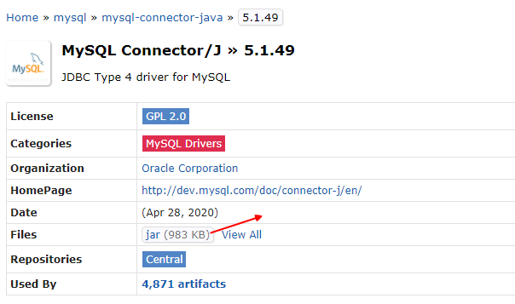

把驱动拷贝到eclipse,并添加到项目依赖中

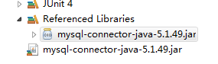

#### 插入

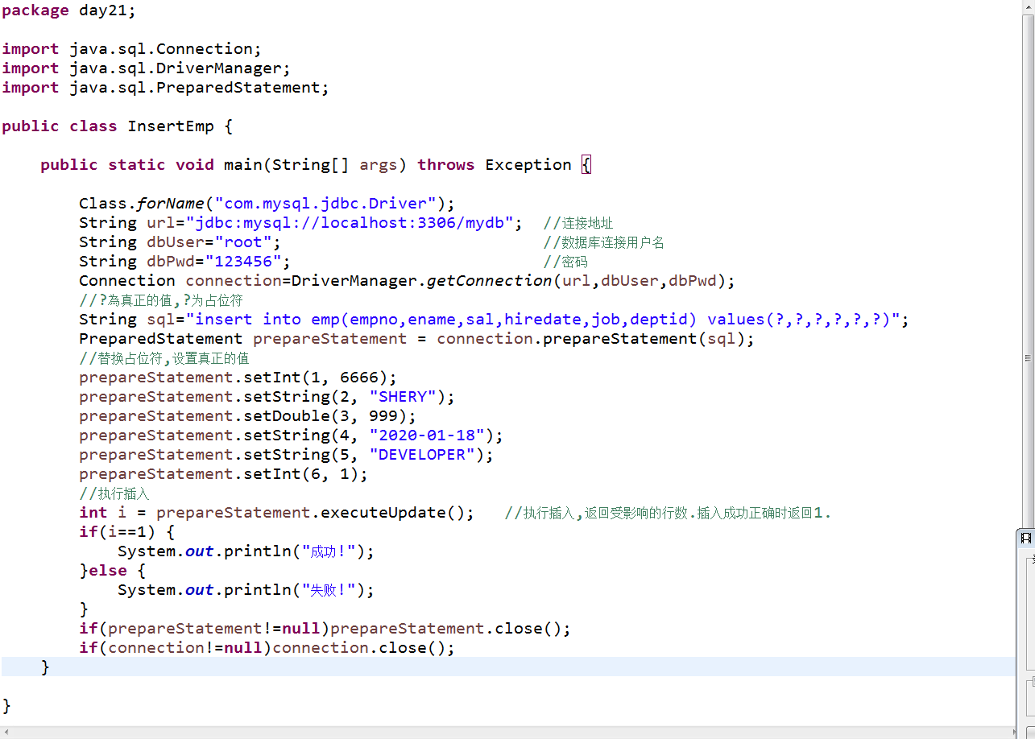

#### 查询

#### BaiduShurufa_2020-12-21_11-28-54

## 抽取出DAO

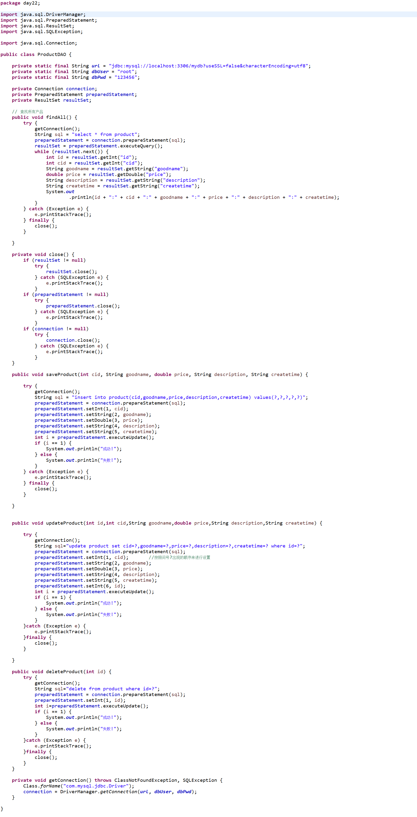

## 界面

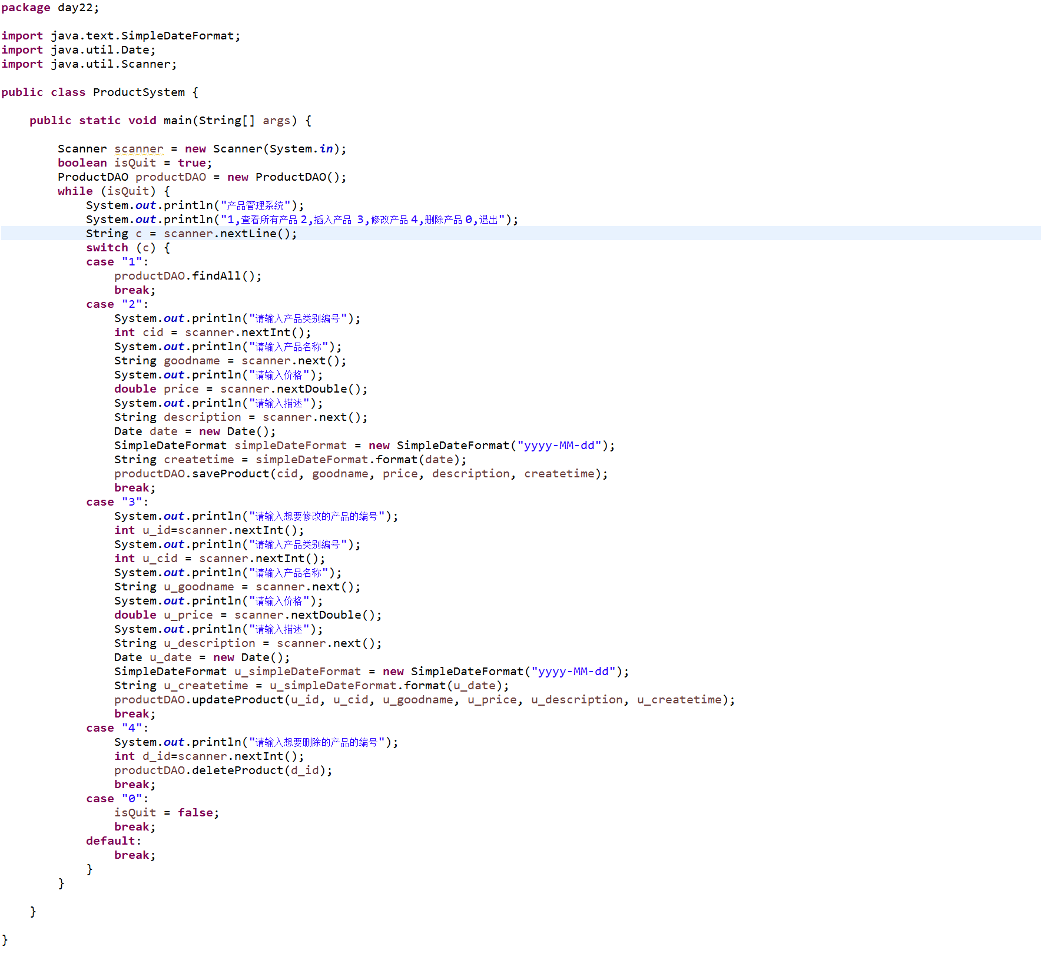

## 数据库工具类DBUtil

* 实现了缓存CachedRowSet,可以让工具类在数据库连接关闭的情况下,读取数据.

调用的方法是queryCache

* 不定参数 Object... params,内部当成一个数组来使用.
* 实现配置外部读取
* query方法实现查询,update方法实现增/删/改
* 数据jdbc使用后,一定要关闭数据库连接Connection

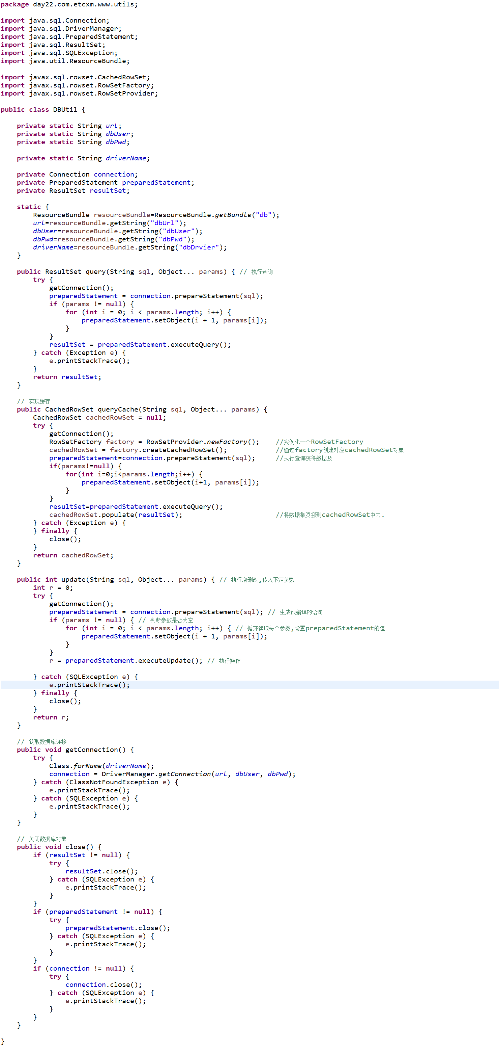

测试使用EmpDAO

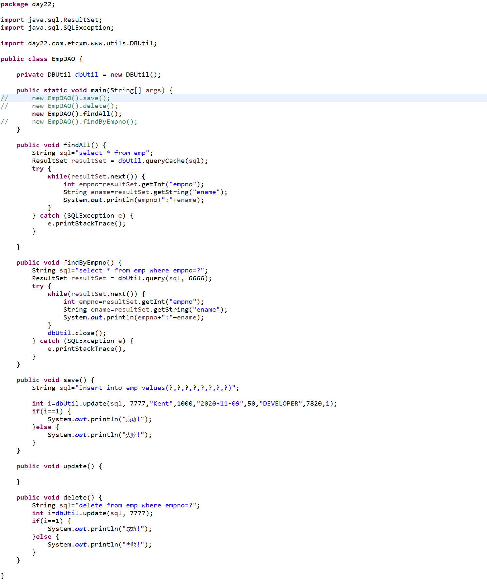

### 外部配置

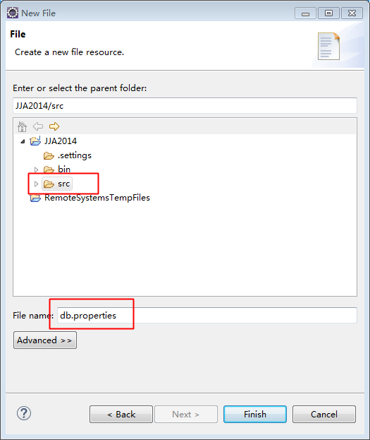

在src文件夹中创建一个db.properties文件.在文件中填写对应的参数

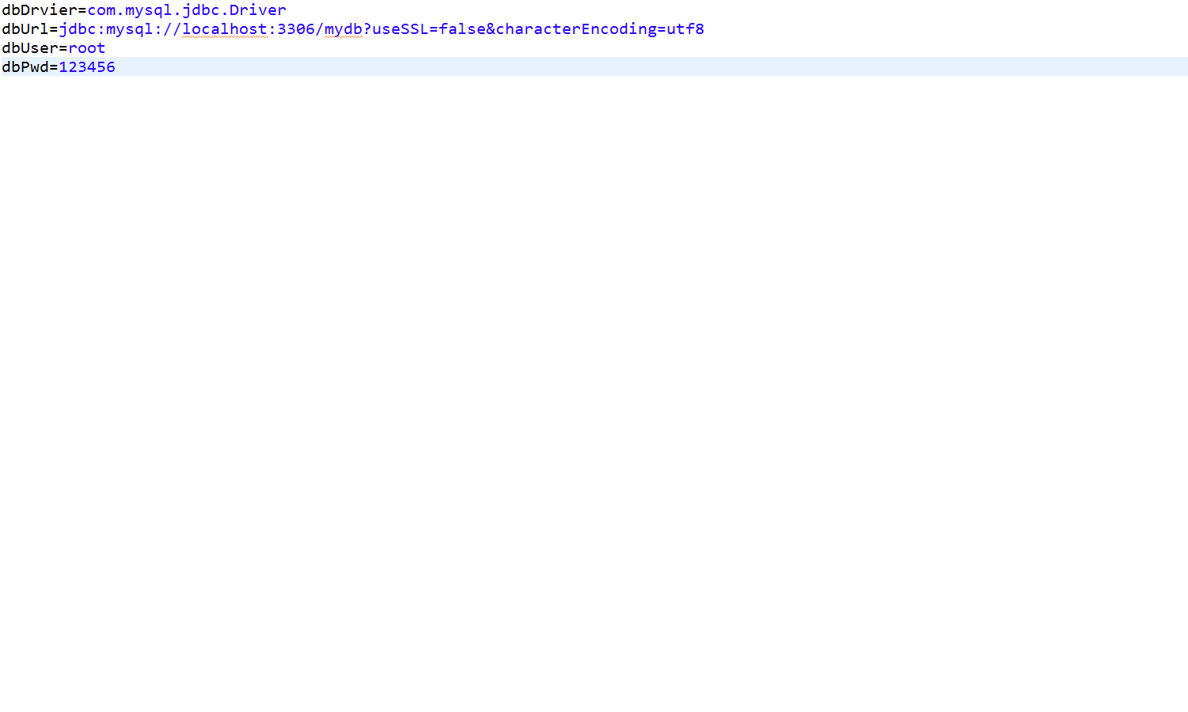

使用ResourceBundle来读取该配置文件.

